Hướng dẫn cài đặt ứng dụng vnFace điểm danh

Các thí sinh tham gia có thể cài đặt Ứng dụng vnFace để thực hiện điểm danh, tạo lập dữ liệu điểm danh phục vụ cuộc thi. Thí sinh thực hiện theo các bước sau:

- Cài đặt ứng dụng điểm danh - vnFace
- Đối với các thiết bị Android:
- Tải theo đường dẫn https://tsfr.io/join/vnptai_vnface
- Đối với các thiết bị iOS
- Bước 1: Tải ứng dụng TestFlight từ AppStore
- Bước 2: Tải theo đường dẫn https://testflight.apple.com/join/Z63rq6Bt
- Lấy mã QR để đăng nhập tài khoản điểm danh
- Thí sinh đăng nhập vào hệ thống vnFace qua https://console-vnface.vnpt.vn/vi/auth/login bằng tên đăng nhập và mật khẩu đã được gửi về email đội thi
- Thí sinh chọn mục [Sơ đồ tổ chức] tại thanh menu trái và chọn [Lấy mã QR đăng nhập]
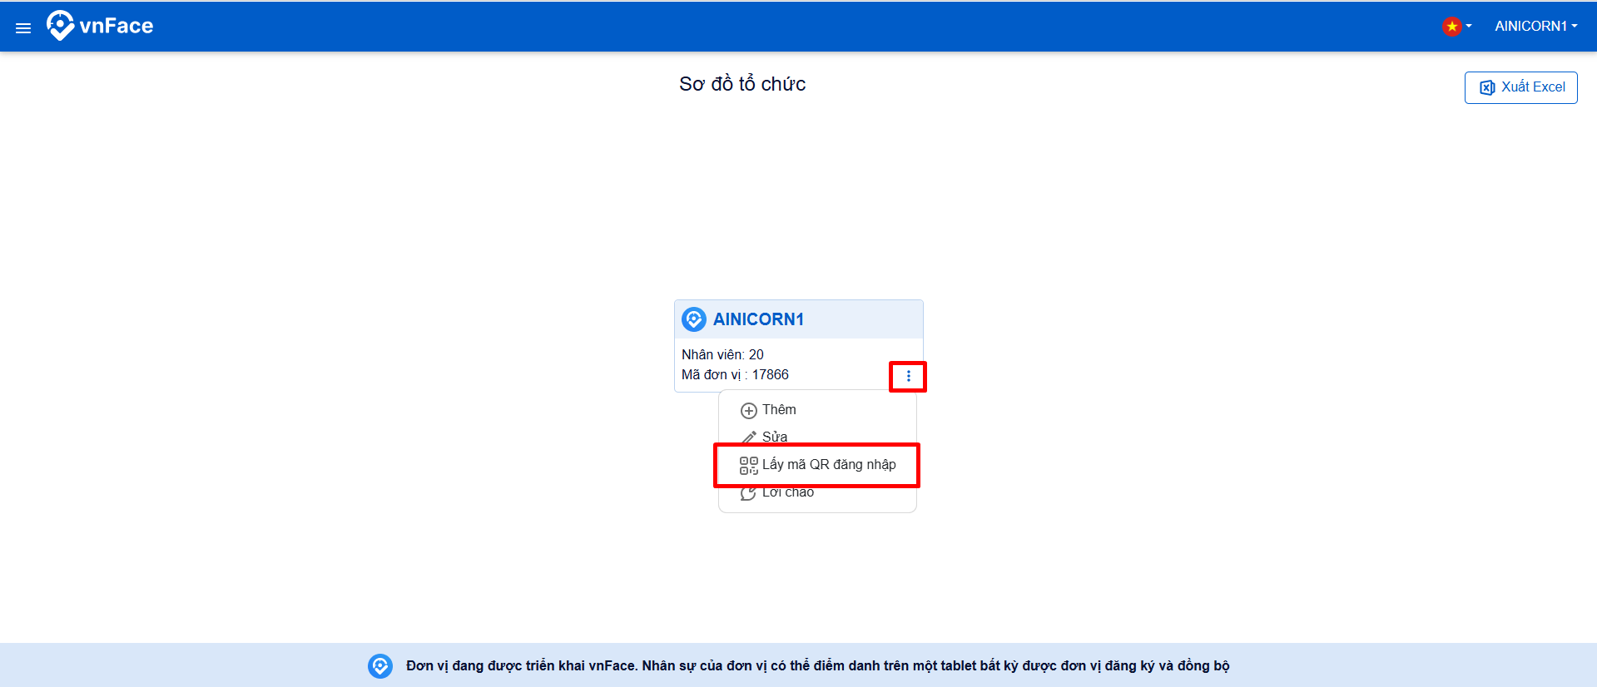
- Đăng nhập thiết bị và thực hiện điểm danh
- Thí sinh đăng nhập ứng dụng vnFace đã tải ở bước 1, chọn [Đăng nhập bằng mã QR] và quét ảnh QR code đã lấy ở bước 2
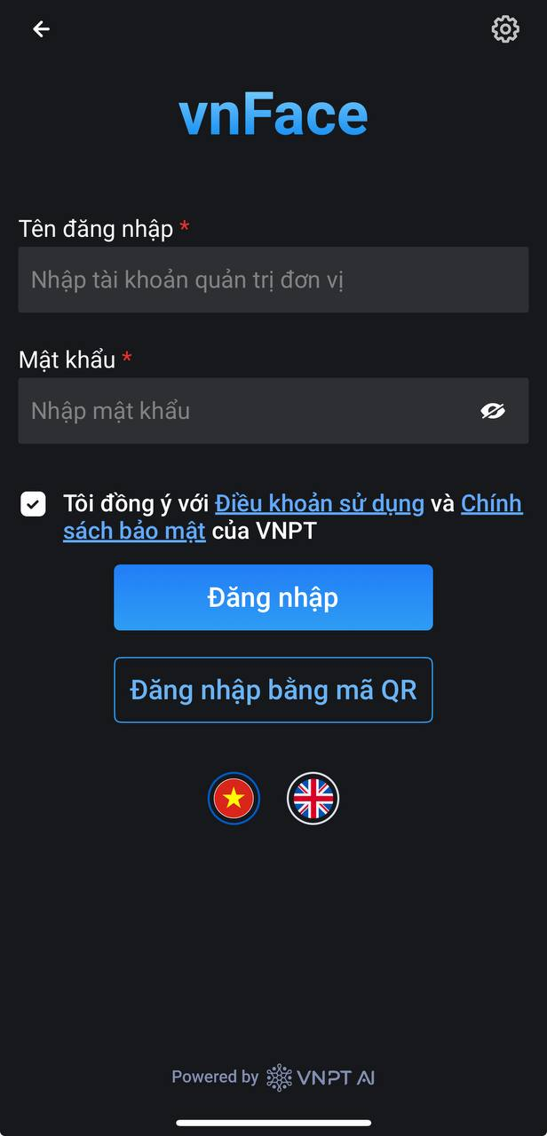
- Sau khi đăng nhập, chọn [Thêm mới thiết bị] và điền tên thiết bị bất kì

- Thực hiện điểm danh
- Thí sinh sau khi đã khởi tạo dữ liệu nhân sự (bao gồm ảnh đại diện đầu vào), thông tin nhân sự kèm embedding khuôn mặt được đồng bộ xuống thiết bị
- Thí sinh thực hiện điểm danh nhận diện khuôn mặt bằng cách chọn [Chạm để nhận diện gương mặt]
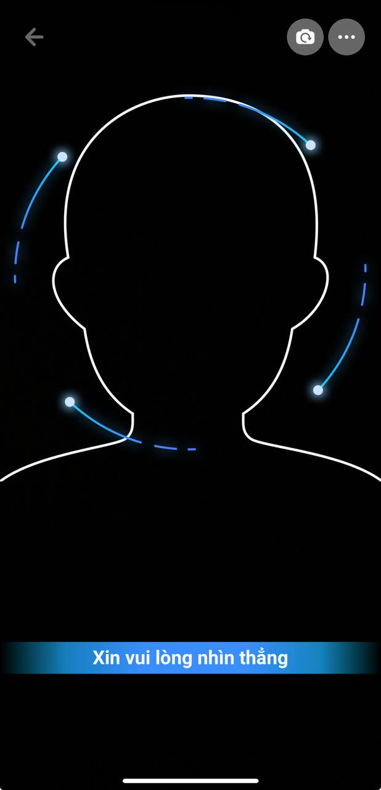
- Điểm danh thành công, dữ liệu tự động đồng bộ lên server
- Lưu ý: cần sử dụng wifi để dữ liệu được đồng bộ lên hệ thống. Thí sinh có thể thực hiện điểm danh offline không cần kết nối mạng, tuy nhiên dữ liệu sẽ chỉ được đẩy lên server sau khi có kết nối mạng trở lại.

